31.03.2020 UA1CEG в «рандеву», home, впрочем, тоже home made.
(Р-326М + Р-309, 5 ватт, Delta Loop, на улице «0» градусов, отличная погода)

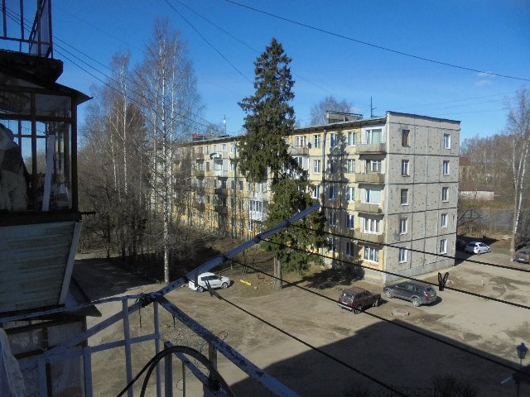

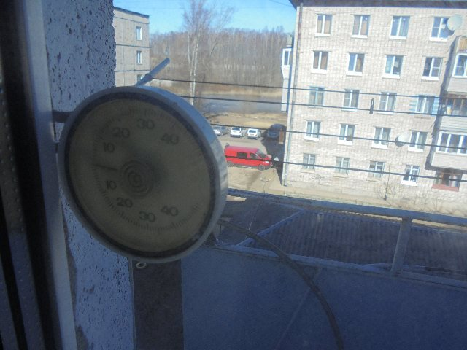

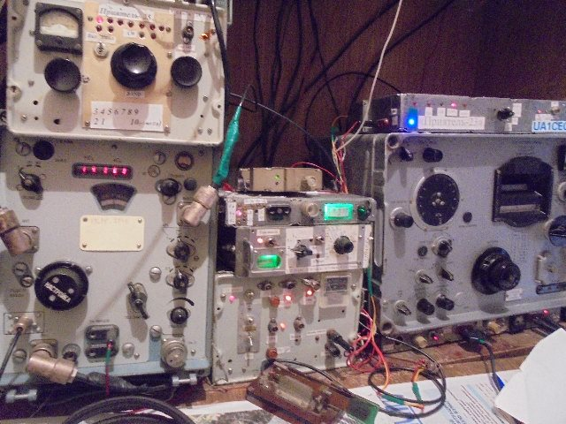

Вполне зимняя погода ночью, -6, но день солнечный, прекрасный.

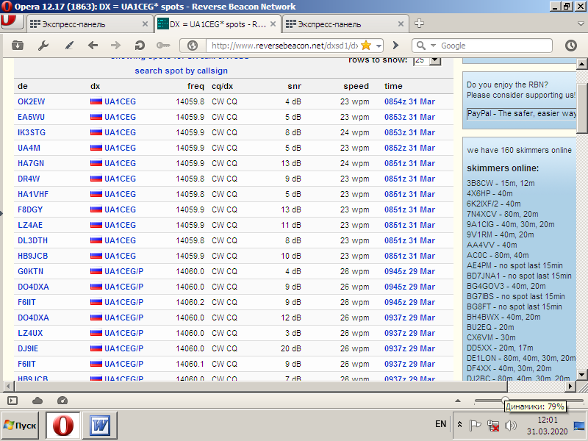
Сегодня «рандеву», проверяю, ну… прохождение далеко не шикарное!

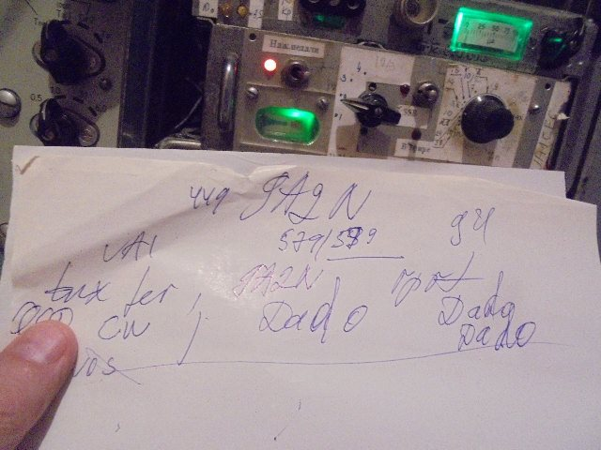
Самым натуральным образом, в «рандеву» именно «вымучил» 2 QSO!

Как всегда в тяжёлых условиях принимаю на Р-309. Нет, Р-309 не выигрывает у Р-326М, но не уступает! Просто удобнее принимать на другом аппарате, можно перестроиться в некоторых пределах, если нужно.

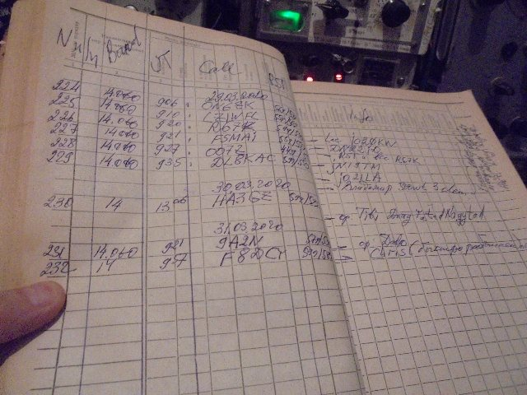

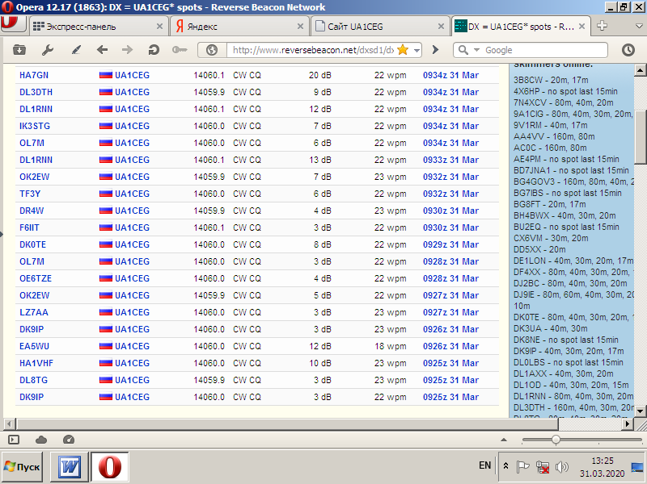

Прохождение было явно не потрясающее воображение… 3 QRP станции я слышал, но разобрать что-то, хотя- бы позывной не получилось! И я вовсе не уверен, что это меня принимали.
В леса- поля, при таком прохождении, я абсолютно правильно не пошёл, смысла не было.
До встречи в эфире!
73! UA1CEG.

